Poczuj klimat uzdrowiska – tężnia solankowa w Olecku
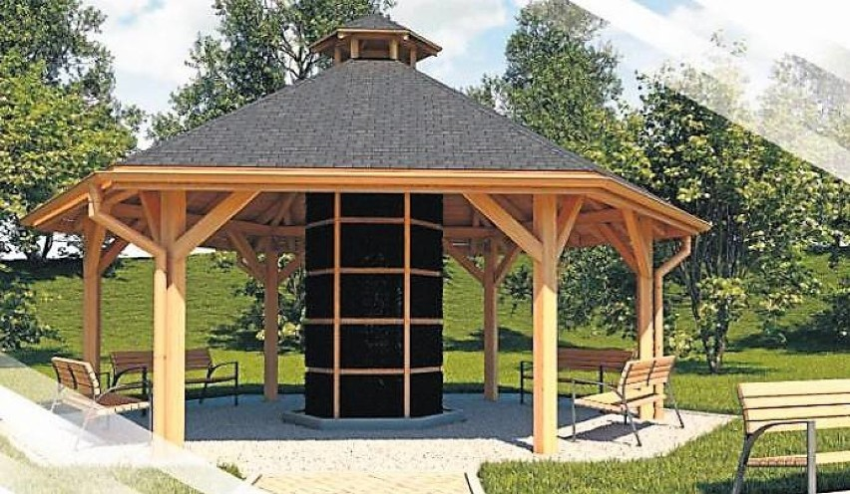
Projekt zakłada zaprojektowanie i wybudowanie ogólnodostępnej małej tężni solankowej w formie wolnostojącej altany wraz z małą architekturą, po konsultacji z pracownikami Urzędu Miejskiego zlokalizowana będzie w Parku przy Targowisku „Mój Rynek” w Olecku.
* zdjęcie poglądowe
Tężnie solankowe mają walory prozdrowotne, w tym sprzyjają odnowie biologicznej. Tężnia solankowa jest to konstrukcja z drewna drzew iglastych
i gałęzi, zazwyczaj tarniny, na które spływa pompowana ku górze solanka, czyli woda mineralna zawierająca duże ilości jonów sodowych, związków jodu, bromu oraz soli magnezowych. Odpowiednie rozmieszczenie gałęzi powoduje, że solanka rozbija się o nie oraz naturalnie odparowuje. W związku z tym powietrze wokół tężni nasycone jest niezwykle cennymi mikroelementami, m.in. potasem, sodem, żelazem, magnezem, jodem oraz bromem, które do organizmu człowieka dostają się poprzez błony śluzowe układu. Przy aktualnym stylu życia, sytuacji po covidowej wielu mieszkańców boryka się z problemami układu oddechowego, a terapia przy tężniach solankowych może przyczynić się do poprawy kondycji zdrowotnej odbiorców obiektu. Ideą projektu jest stworzenie miejsca odpoczynku, relaksu, integracji mieszkańców, poprawy zdrowia poprzez inhalacje wziewną. Zwiększy również atrakcyjność Olecka dla turystów decydujących się zwiedzać teren Olecka. Prace będą obejmować dokumentację projektową, niezbędną do wykonania zadania, roboty budowlane oraz nadzór inwestorski nad realizacją robót budowlanych.

